ИЗВЕЩЕНИЕ
о проведении запроса котировок цен на выполнение работ по изготовлению и
установке малых архитектурных форм на детской площадке на территории
городского поселения Малаховка

Муниципальный заказчик: Администрация городского поселения Малаховка (140032, Московская область, Люберецкий район, поселок Малаховка, ул. Комсомольская д.1А, тел. (495)501-05-26 факс (495) 501-20-81) E-mail: malahovka@nm.ru, www.malahovka.net
Наименование работ: выполнение работ по изготовлению и установке малых архитектурных форм на детской площадке на территории городского поселения Малаховка.
Источник финансирования – бюджет городского поселения Малаховка.
Объем и состав работ, требования к их выполнению изложены в Техническом задании (Приложение № 1).
Место выполнения работ: Московская область, Люберецкий район, поселок Малаховка, Быковское шоссе, напротив дома №26.
Сроки выполнения работ: не более 30 дней со дня заключения контракта.
Начальная (максимальная) цена контракта: 500 000 (Пятьсот тысяч) рублей с учетом всех расходов, налогов, сборов и других обязательных платежей.
В случае Вашего согласия принять участие в запросе котировок цен, просим представить котировочную заявку по установленной форме (Приложение №2).
Место подачи котировочных заявок – Финансовый отдел Администрации городского поселения Малаховка (140032, Московская область, Люберецкий район, поселок Малаховка, ул. Комсомольская д.1а, каб.33),
контактные телефоны:
тел. (495) 501-05-26 Балаев Сергей Геннадьевич, Азимова Нурия Абраровна.
Начало подачи котировочных заявок: «06» июля 2010 года.
Окончание подачи котировочных заявок: «16» июля 2010 года (до 17-00).
Условия оплаты: расчеты за выполненные работы осуществляются в безналичном порядке в форме платежного поручения. Оплата производится путем перечисления денежных средств на расчетный счет подрядчика по факту выполненных подрядчиком работ после подписания сторонами Акта о приемке выполненных работ.
Срок подписания муниципального контракта – не ранее чем через 7 дней со дня размещения на официальном сайте www.malahovka.net протокола рассмотрения и оценки котировочных заявок и не позднее чем через 20 дней со дня подписания указанного протокола.
Контракт, составляется путем включения в него условий исполнения контракта, предусмотренных настоящим извещением о проведении запроса котировок цен и цены, предложенной победителем запроса котировок в котировочной заявке.

Документы, прилагаемые к извещению:
1. Техническое задание (Приложение № 1).
2. Форма котировочной заявки (Приложение №2).
3. Проект Муниципального контракта (Приложение №3).
Приложение №1
к извещению о проведении запроса котировок цен на выполнение работ по изготовлению и установке малых архитектурных форм на детской площадке на территории городского поселения Малаховка

ТЕХНИЧЕСКОЕ ЗАДАНИЕ
на изготовление и установку малых архитектурных форм на
детской площадке на территории городского поселения Малаховка

Предмет муниципального контракта:
1. Изготовление и установка малых архитектурных форм на детской площадке по адресу: поселок Малаховка, Быковское шоссе, напротив дома № 26.
Перечень малых архитектурных форм:
1.1. Детский городок с тремя пластиковыми прямыми спусками, одним винтовым спуском и двумя декоративными крышами 9,5м х 6м х 3,7м (длина, ширина, высота) согласно эскизу (приложение № 2) или его эквивалент – 1 шт.
1.2. Карусели 4-х местные (металлическая основа, сиденья пластиковые) 1,7м х 1,0м (диаметр, высота) согласно эскизу (приложение № 1) или эквивалент – 1 шт.
1.3. Песочница «Паровозик» (пластик, дерево) 2,0м х 1,5м х 1,7м (длина, ширина, высота) согласно эскизу (приложение № 1) или ее эквивалент – 1 шт.
1.4. Качели-комби 3,0м х 2,0м х 2,1м (металлическая основа, сиденья пластиковые или деревянные) (длина, ширина, высота) согласно эскизу (приложение № 1) или эквивалент – 1 шт.
1.5. Скамья садовая (металлическая основа, сиденья деревянные) 1,5м х 0,4м х 0,6м (длина, ширина, высота) согласно эскизу (приложение № 1) или ее эквивалент – 3 шт.
1.6. Урна для мусора из металла согласно эскизу (приложение № 1) или ее эквивалент – 3 шт.

Вся продукция должна иметь сертификаты соответствия нормативным документам и санитарно-эпидемиологическим требованиям.
Качество продукции должно соответствовать международным стандартам серии ГОСТ Р ИСО 9001-2001.
Малые архитектурные формы должны быть безопасными и экологически чистыми, иметь современный дизайн и яркую цветовую окраску, согласованную с Заказчиком.

Начальная (максимальная) цена контракта - 500 тыс. рублей.
Срок исполнения заказа – не более 30 дней со дня заключения контракта.
Гарантийный срок – 24 месяца со дня подписания акта приемки выполненных работ.

Приложение № 1
к техническому заданию

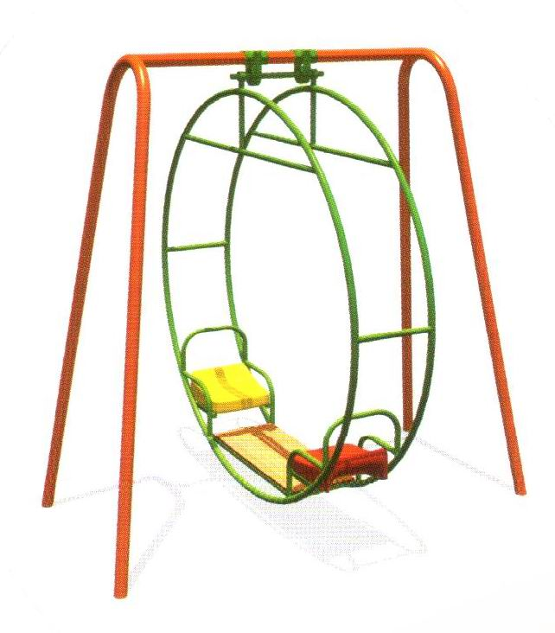

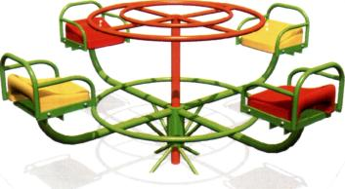

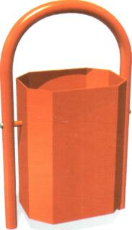

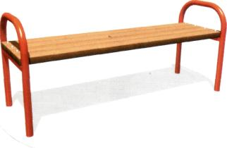

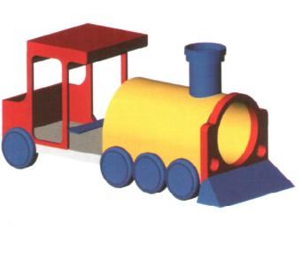

Приложение № 2
к техническому заданию
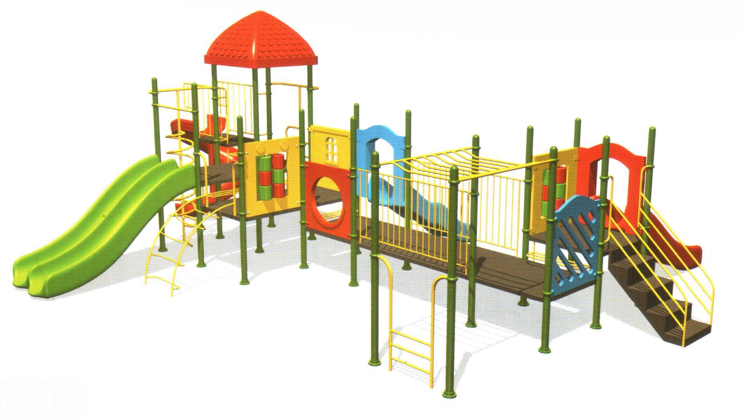
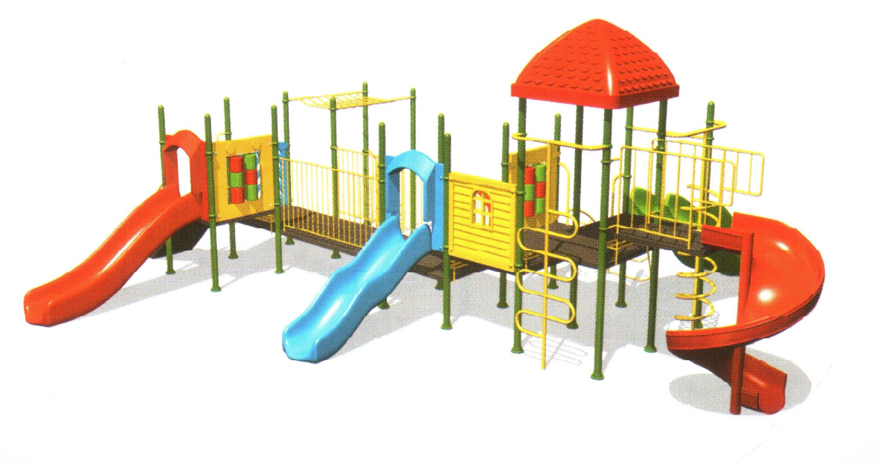

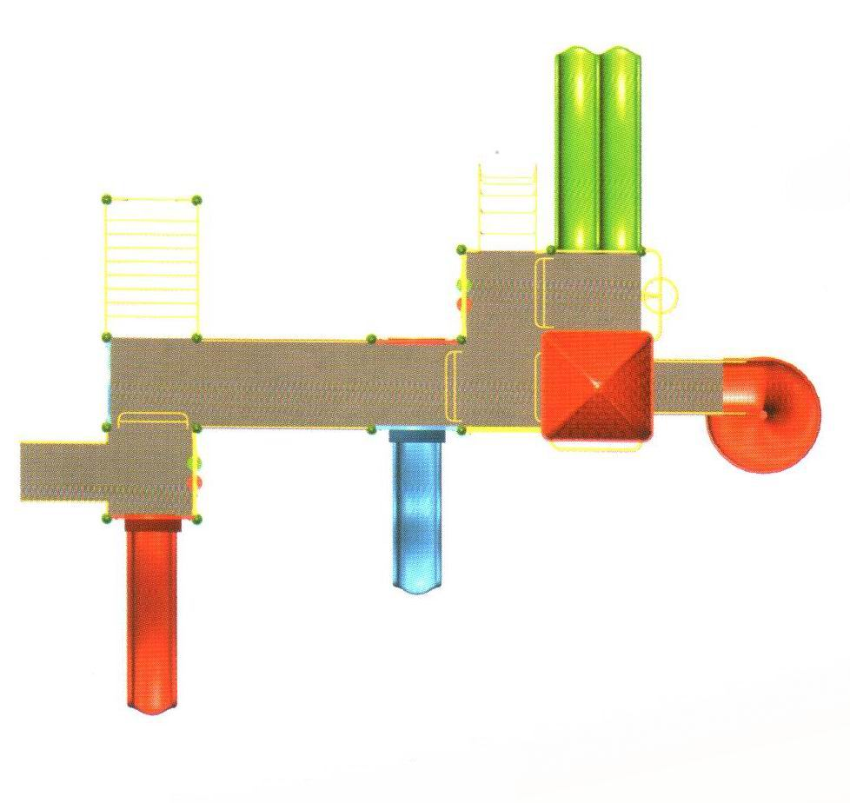

Приложение №2
к извещению о проведении запроса котировок цен на выполнение работ по изготовлению и установке малых архитектурных форм на детской площадке на территории городского поселения Малаховка

(печатается на официальном бланке)

КОТИРОВОЧНАЯ ЗАЯВКА

Дата: «___» _____________ 2010 г. В Администрацию городского
поселения Малаховка

Мы ____________________________________________________________________________,
(наименование участника размещения заказа)
в лице _________________________________________________________________________,
(наименование должности, Ф.И.О. руководителя, уполномоченного лица для юридического лица)
изучив Ваше извещение о запросе котировок цен, в том числе проект муниципального контракта, предлагаем выполнить работы по изготовлению и установке малых архитектурных форм на детской площадке на территории городского поселения Малаховка.

Стоимость выполнения работ составляет:

_________(________________________________________________) руб. с учетом всех
(сумма цифрами и прописью)

расходов, налогов, сборов и других обязательных платежей.

Стоимость выполнения работ остается фиксированной на протяжении всего срока выполнения контракта.

Мы обязуемся, в случае признания нас победителями в запросе котировок цен на выполнение работ по изготовлению и установке малых архитектурных форм на детской площадке на территории городского поселения Малаховка, заключить муниципальный контракт и полностью исполнить условия муниципального контракта, указанные в извещении о проведении запроса котировок цен на выполнение работ по изготовлению и установке малых архитектурных форм на детской площадке на территории городского поселения Малаховка.

Анкета участника:

1. | Наименование (для юридического лица)  Фамилия, имя, отчество (для физического лица)
2. | Место нахождения, контактный телефон и факс (с указанием кода города) (для юридического лица)  Место жительства и контактный телефон (с указанием кода города) (для физического лица)  Паспортные данные (для физического лица)
3. | Наименование и характеристики выполняемых работ | Выполнение работ по изготовлению и установке малых архитектурных форм на детской площадке на территории городского поселения Малаховка.
4. | Банковские реквизиты участника размещения заказа
5. | Идентификационный номер налогоплательщика (ИНН)
6. | Место и год регистрации (для физического лица)

Руководитель организации (уполномоченное лицо)

_______________________ _____________ ___________________
(должность) (подпись) (расшифровка подписи)

Печать участника размещения заказа.

Приложение № 3
к извещению о проведении запроса котировок цен на выполнение работ по изготовлению и установке малых архитектурных форм на детской площадке на территории городского поселения Малаховка

ПРОЕКТ МУНИЦИПАЛЬНОГО КОНТРАКТА
на выполнение работ по изготовлению и установке малых архитектурных форм
на детской площадке на территории городского поселения Малаховка

пос. Малаховка « » 2010 г.

Администрация городского поселения Малаховка, именуемая в дальнейшем «Заказчик», в лице Главы городского поселения Автаева Александра Николаевича, действующего на основании Устава, с одной стороны, и _________________________________, именуем___ в дальнейшем «Подрядчик», в лице ____________________, действующ___ на основании _______________, с другой стороны, а совместно именуемые «Стороны» в соответствии с требованием Федерального закона от 21.07.2005 г. №94-ФЗ «О размещении заказов на поставки товаров, выполнение работ, оказание услуг для государственных и муниципальных нужд» заключили настоящий контракт о нижеследующем:

1. ПРЕДМЕТ КОНТРАКТА

1.1. Подрядчик обязуется за вознаграждение, выплачиваемое Заказчиком, выполнить работы по изготовлению и установке малых архитектурных форм на детской площадке на территории городского поселения Малаховка в соответствии с техническим заданием (Приложение №1), а Заказчик обязуется принять и оплатить работы, выполненные с соблюдением условий настоящего контракта.
Место установки малых архитектурных форм указано в техническом задании (Приложение №1).
Подрядчик до изготовления малых архитектурных форм обязан согласовать с Заказчиком цветовую окраску и места установки.
1.2. Основанием заключения настоящего Контракта является решение Единой комиссии Администрации городского поселения Малаховка по размещению заказов на поставки товаров, выполнение работ, оказание услуг для муниципальных нужд городского поселения Малаховка (протокол заседания № ___ от «____ » __________ 2010г.).

2. ЦЕНА КОНТРАКТА И ПОРЯДОК РАСЧЕТОВ

2.1. Цена настоящего контракта составляет _______(____________________) рублей _____копеек.
В цену контракта включены расходы на уплату налогов, сборов и других обязательных платежей.
2.2. Расчеты за выполненные работы осуществляются в безналичном порядке в форме платежного поручения. Оплата производится за счет средств бюджета городского поселения Малаховка путем перечисления денежных средств на расчетный счет Подрядчика.
2.3. Оплата осуществляется Заказчиком по факту выполненных Подрядчиком работ с требуемым качеством в течение 5-и (пяти) рабочих дней с момента подписания Сторонами Акта о приемке выполненных работ и на основании счета на оплату выполненных работ и счета-фактуры на выполненные работы.

3. ПОРЯДОК ПРИЕМКИ РАБОТ

3.1. Подрядчик обязуется в течение 3-х (трех) рабочих дней с момента завершения работ, предоставить Заказчику Акт о приемке выполненных работ.
3.2. Заказчик обязуется подписать Акт о приемке выполненных работ в течение 3-х (трех) рабочих дней с момента его получения. В случае если Заказчик не подписывает Акт о приемке выполненных работ в течение 3-х рабочих дней с момента его получения без мотивированных причин, работы, выполняемые Подрядчиком, считаются выполненными в срок и надлежащим образом.

4. СРОКИ ВЫПОЛНЕНИЯ РАБОТ

4.1. Сроки выполнения работ: в течение 30 дней со дня заключения контракта.

5. ГАРАНТИИ

5.1. Подрядчик гарантирует:
- надлежащее качество используемых материалов;
- качество выполнения всех работ в соответствии с условиями настоящего контракта, а так же всех действующих строительных норм и правил;
- своевременное устранение недостатков и дефектов, выявленных при приемке работ и в пределах гарантийного срока эксплуатации конструкций.
5.2. Гарантийный срок на работы по настоящему контракту устанавливается 24 (двадцать четыре) месяца с момента подписания Заказчиком и Подрядчиком Акта о приемке выполненных работ.

6. ОТВЕТСТВЕННОСТЬ СТОРОН. РАЗРЕШЕНИЕ СПОРОВ

6.1. В случае нарушения Подрядчиком обязательств по настоящему контракту с Подрядчика взыскивается пеня в размере одной трехсотой действующей на день уплаты пени ставки рефинансирования Центрального банка Российской Федерации за каждый день просрочки.
Базой для расчета размера пени является цена настоящего контракта.
6.2. В случае просрочки Заказчиком оплаты принятых Заказчиком услуг Подрядчик вправе потребовать уплату пени.
Пени начисляется на просроченную в оплате сумму за каждый день просрочки, начиная со дня, следующего после дня истечения установленного срока оплаты. Размер пени устанавливается в размере одной трехсотой действующей на день уплаты пени ставки рефинансирования Центрального банка Российской Федерации за каждый день просрочки.
6.3. Сторона настоящего контракта освобождается от ответственности за неисполнение или ненадлежащее исполнение обязательств по настоящему контракту, если докажет, что такое неисполнение (ненадлежащее исполнение) стало результатом непреодолимой силы, то есть чрезвычайных и непредотвратимых при данных условиях обстоятельств. К таким обстоятельствам не относятся, в частности, нарушение обязательств со стороны контрагентов Стороны, нарушившей обязательства, отсутствие на рынке нужных для исполнения товаров, работ, услуг, отсутствие у Стороны, нарушившей обязательство, необходимых денежных средств.
6.3.1. О возникновении обстоятельств непреодолимой силы (форс-мажор) Сторона, для которой возникли такие обстоятельства, должна незамедлительно уведомить другую Сторону. В этом случае Стороны освобождаются от исполнения обязанностей по контракту до прекращения таких обстоятельств.
6.3.2. Если обстоятельства непреодолимой силы сохраняются более чем два месяца, то Стороны могут расторгнуть настоящий контракт письменным соглашением. В этом случае оплате Заказчиком подлежат фактически понесенные Подрядчиком расходы.
6.4. Все споры и разногласия между Сторонами в связи с исполнением настоящего контракта разрешаются путем переговоров с соблюдением досудебного претензионного порядка урегулирования споров. Все претензии и ответы на них направляются Сторонами друг другу в письменной форме.
При недостижении согласия в течение 45 дней с момента возникновения спора каждая из Сторон вправе передать спор на рассмотрение Арбитражного суда Московской области.

7. ПРОИЗВОДСТВО РАБОТ

7.1. Заказчик назначает своего представителя, который от его имени совместно с Подрядчиком осуществляет приемку выполненных работ и контроль за выполнением и качеством работ.
7.2. В случае если Заказчиком будут обнаружены некачественно выполненные работы или дефекты, то Подрядчик своими силами обязан в согласованный Сторонами срок их устранить.

8. ОСОБЫЕ УСЛОВИЯ

8.1. Все изменения к настоящему контакту считаются действительными, если они оформлены в письменном виде и подписаны обеими Сторонами.
8.2. Отказ от исполнения настоящего контракта и его досрочное расторжение допускаются исключительно по соглашению сторон или по решению суда по основаниям, предусмотренным гражданским законодательством.

9. ЗАКЛЮЧИТЕЛЬНЫЕ ПОЛОЖЕНИЯ

9.1. Настоящий контракт вступает в силу с момента подписания Сторонами и действует до 10 сентября 2010 года включительно.
9.2. В соответствии с частью 4 статьи 425 Гражданского кодекса Российской Федерации окончание срока действия настоящего контракта не освобождает Стороны от ответственности за его нарушение.
9.3. Прекращение обязательств Сторон по настоящему контракту подтверждается актом, подписываемым Сторонами по результатам окончательной сверки расчетов.
9.4. Стороны обязуются своевременно извещать друг друга об изменении места своего нахождения, почтового адреса, номера телефона, банковских реквизитов.
К отношениям Сторон в части, не урегулированной настоящим контрактом, применяется гражданское законодательство о договорах подряда и законодательство о муниципальном заказе.
9.5. Настоящий контракт составлен и подписан Сторонами в трех экземплярах, идентичных по тексту и обладающих одинаковой юридической силой, один экземпляр – Подрядчику, два экземпляра - Заказчику.

Приложения:

Приложение №1 – «Техническое задание на выполнение работ по изготовлению и установке малых архитектурных форм на детской площадке на территории городского поселения Малаховка» - на 3-х листах.

ЗАКАЗЧИК: | ПОДРЯДЧИК:
Администрация городского поселения Малаховка.
140032, Московская область, Люберецкий
район, пос. Малаховка, ул. Комсомольская, д.1А.
ИНН/КПП 5027037046/502701001
Р/с 40204810500000002272
в Отделении 1 Московского ГТУ Банка России
г. Москва 705
л/с 02483001920
БИК 044583001
тел. (495) 501-05-22, факс (495) 501-20-81.
Глава городского поселения Малаховка  __________________/А.Н.Автаев/  М.П. | Подрядчик  __________________/ ______________/  М.П.

Приложение №1.
к муниципальному контракту
от «_____»____________2010г. №____

ТЕХНИЧЕСКОЕ ЗАДАНИЕ
на изготовление и установку малых архитектурных форм на
детской площадке на территории городского поселения Малаховка

Предмет муниципального контракта:
1. Изготовление и установка малых архитектурных форм на детской площадке по адресу: поселок Малаховка, Быковское шоссе, напротив дома № 26.
Перечень малых архитектурных форм:
1.1. Детский городок с тремя пластиковыми прямыми спусками, одним винтовым спуском и двумя декоративными крышами 9,5м х 6м х 3,7м (длина, ширина, высота) согласно эскизу (приложение № 2) или его эквивалент – 1 шт.
1.2. Карусели 4-х местные (металлическая основа, сиденья пластиковые) 1,7м х 1,0м (диаметр, высота) согласно эскизу (приложение № 1) или эквивалент – 1 шт.
1.3. Песочница «Паровозик» (пластик, дерево) 2,0м х 1,5м х 1,7м (длина, ширина, высота) согласно эскизу (приложение № 1) или ее эквивалент – 1 шт.
1.4. Качели-комби 3,0м х 2,0м х 2,1м (металлическая основа, сиденья пластиковые или деревянные) (длина, ширина, высота) согласно эскизу (приложение № 1) или эквивалент – 1 шт.
1.5. Скамья садовая (металлическая основа, сиденья деревянные) 1,5м х 0,4м х 0,6м (длина, ширина, высота) согласно эскизу (приложение № 1) или ее эквивалент – 3 шт.
1.6. Урна для мусора из металла согласно эскизу (приложение № 1) или ее эквивалент – 3 шт.

Вся продукция должна иметь сертификаты соответствия нормативным документам и санитарно-эпидемиологическим требованиям.
Качество продукции должно соответствовать международным стандартам серии ГОСТ Р ИСО 9001-2001.
Малые архитектурные формы должны быть безопасными и экологически чистыми, иметь современный дизайн и яркую цветовую окраску, согласованную с Заказчиком.

Срок исполнения заказа – не более 30 дней со дня заключения контракта.
Гарантийный срок – 24 месяца со дня подписания акта приемки выполненных работ.

Приложение № 1
к техническому заданию

Приложение № 2
к техническому заданию

